SEMANA DEL 15 AL 19 DE MARZO DE 2021
PLAN DE TRABAJO
ESCUELA PRIMARIA: ___________
SEGUNDO GRADO
MAESTRO (A): _________________

NOTA: si aún no tienes los libros de textos, soló realiza las actividades del cuaderno.
 | ASIGNATURA | APRENDIZAJE ESPERADO | PROGRAMA DE TV | ACTIVIDADES | SEGUIMIENTO Y RETROALIMENTACIÓN
LUNES | Suspensión de labores

 | ASIGNATURA | APRENDIZAJE ESPERADO | PROGRAMA DE TV | ACTIVIDADES | SEGUIMIENTO Y RETROALIMENTACIÓN
MARTES | Lengua materna | Presenta una exposición sobre temas de su localidad | Presentando nuestra exposición | Prepara una exposición sobre un tema de tu comunidad y escribe la información investigada sobre tu cuaderno. Ejemplos de temas: comida típica, danzas típicas, vestimenta, costumbres y tradiciones, sociedad, entre muchos otros temas de interés. | Envía evidencias de tus trabajos al whatsApp de tu maestro (a), tienes hasta las 9:00 p.m de cada día.  NOTA: no olvides ponerle la fecha a cada trabajo y tú nombre en la parte de arriba.
 | Matemáticas | Estima, compara y ordena eventos usando unidades convencionales de tiempo: día, semana, mes y año. | ¿Cómo organizo mis actividades? | Realiza una línea del tiempo con las fechas más importantes desde tu nacimiento hasta el día de hoy.
 | Formación Cívica y Ética | Comprende situaciones que representan desigualdad entre hombres y mujeres y propone una alternativa de solución. | Niñas y niños resolvemos conflictos | Piensa en una situación de conflicto entre niños y niñas, plantea tres posibles soluciones al problema, escríbelos en el siguiente diagrama.  . 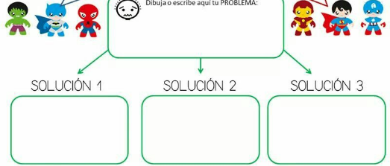
 | ASIGNATURA | APRENDIZAJE ESPERADO | PROGRAMA DE TV | ACTIVIDADES | SEGUIMIENTO Y RETROALIMENTACIÓN
MIÉRCOLES | Conocimiento del medio | Clasifica objetos, animales y plantas por su tamaño y propone acciones para su cuidado (Repaso). | Clasificación de plantas y su cuidado | Escribe 3 acciones para cuidar los animales y para cuidar las plantas de tu comunidad.  ANIMALES PLANTAS  1. 2. 3. 1. 2. 3. | Envía evidencias de tus trabajos al whatsApp de tu maestro (a), tienes hasta las 9:00 p.m de cada día.  NOTA: no olvides ponerle la fecha a cada trabajo y tú nombre en la parte de arriba.
 | Lengua materna | Lee textos narrativos sencillos. | Leyendas de aquí y de allá… | Consulta en internet y escribe en tu libreta la leyenda de “la llorona”.
 | Matemáticas | Calcula mentalmente sumas y restas de números de dos cifras, dobles de números de dos cifras y mitades de números pares menores que 100. | Calculemos el resultado | Resuelve las siguientes operaciones en tu libreta.  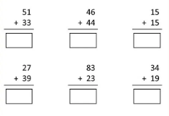
 | ASIGNATURA | APRENDIZAJE ESPERADO | PROGRAMA DE TV | ACTIVIDADES | SEGUIMIENTO Y RETROALIMENTACIÓN
JUEVES | Matemáticas | Resuelve problemas de números naturales hasta el 1000 | ¡Jugando con cifras! | Resuelve los siguientes problemas en tu cuaderno:  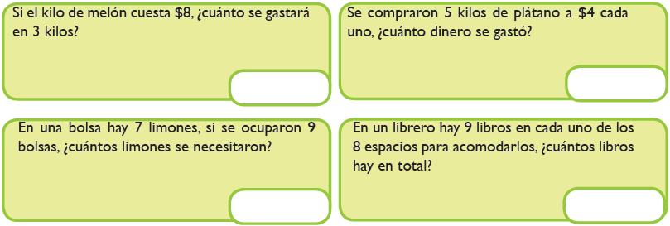 | Envía evidencias de tus trabajos al whatsApp de tu maestro (a), tienes hasta las 9:00 p.m de cada día.  NOTA: no olvides ponerle la fecha a cada trabajo y tú nombre en la parte de arriba.
 | Conocimiento del medio | Compara características de diferentes lugares y representa trayectos cotidianos con el uso de croquis y símbolos propios (Repaso). | El viaje de Samuel | Describe el trayecto que realiza Aldo Alejandro de su casa a la escuela, incluye las calles y sitios por los que tiene que pasar.  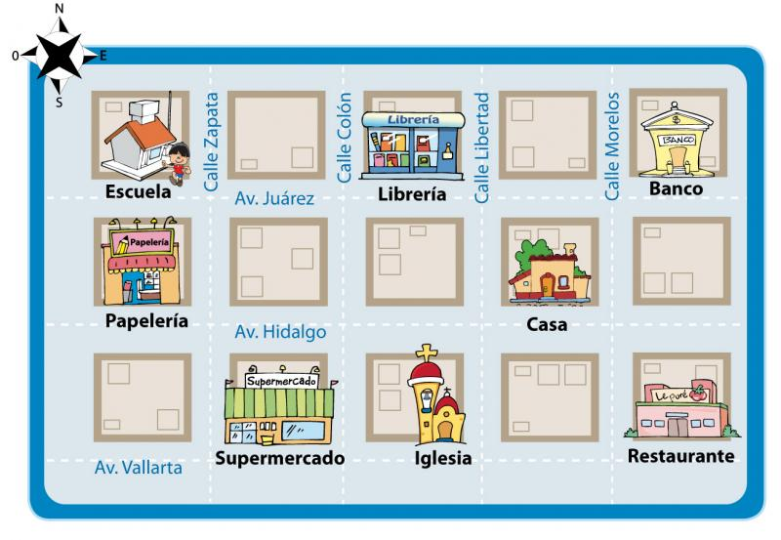
 | Lengua materna | Identifica elementos importantes de la lectura en voz alta. | Lectura en voz alta | Lee el siguiente texto en voz alta, recuerda respetar los signos ortográficos que contiene el texto.  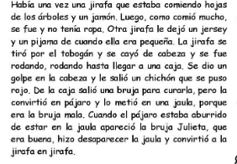  Haz un dibujo en la libreta de lo que comprendiste del texto anterior.
 | ASIGNATURA | APRENDIZAJE ESPERADO | PROGRAMA DE TV | ACTIVIDADES | SEGUIMIENTO Y RETROALIMENTACIÓN
VIERNES | Matemáticas | Resuelve problemas de números naturales hasta el 1000. | Recordemos estrategias para sumar | Resuelve los siguientes problemas.  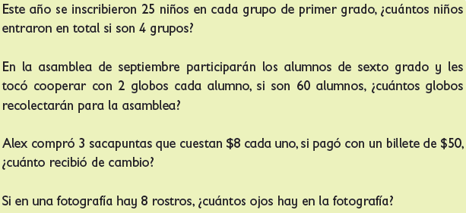 | Envía evidencias de tus trabajos al whatsApp de tu maestro (a), tienes hasta las 9:00 p.m de cada día.  NOTA: no olvides ponerle la fecha a cada trabajo y tú nombre en la parte de arriba.
 | Conocimiento del medio | Describe costumbres, tradiciones, celebraciones y conmemoraciones del lugar donde vive y cómo han cambiado con el paso del tiempo | Benito Juárez | Investiga en un libro o en internet sobre el natalicio de Benito Juárez, después escribe una breve reseña en tu libreta y dibújalo.  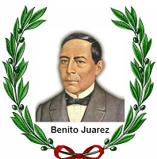
 | Educación socioemocional | Recupera su conocimiento sobre las emociones básicas así como las formas en que las utiliza para resolver situaciones del entorno y relacionarse con quienes le rodean | Viajando por las emociones | Observa la siguiente imagen y selecciona 5 emociones que te identifican en tu vida diaria. Escríbelas en el cuaderno.  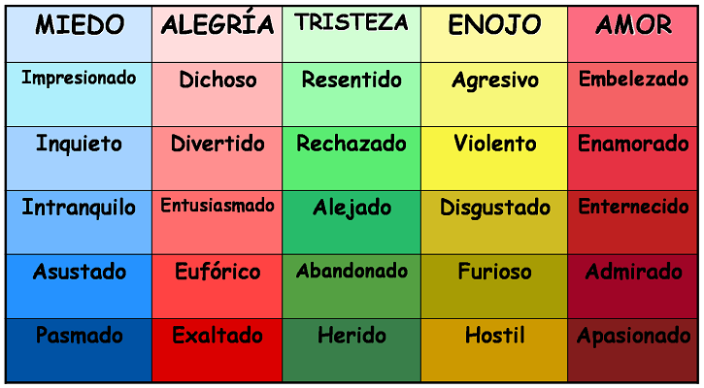
 | Vida saludable | Expresa razones acerca de por qué los alimentos procesados ponen en riesgo la salud, en comparación con los alimentos frescos. | Verduras contra frituras | Realiza un cartel llamativo y colorido con la tematica “ verduras contra chatarra”

NOTA: es importante que veas las clases por la televisión diariamente para poder realizar tus actividades.

